**== EmbeddedSystem ==**

**Report**

**<Assignment#4>**

**학과 :** 컴퓨터공학과

**학번 :** 20201100

**이름 :** 김태현

1.

[소스]

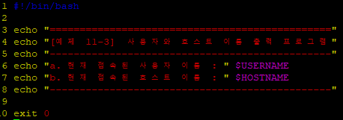

[결과]

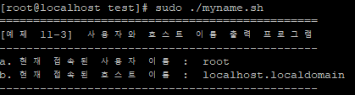

2.

[소스]

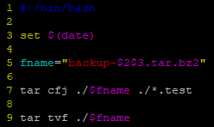

[결과]

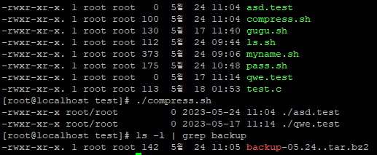

3.

[소스]

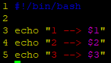

[결과]

